PINGPONGSMILEY2016
Torneo di tennistavolo promozionale propagandistico
Giovedì 29 dicembre 2016
Palestra: scuola elementare, via F. de Roberto,113 Zafferana Etnea

Chi può partecipare: coloro che ne faranno specifica richiesta e che siano giocatori compatibili.
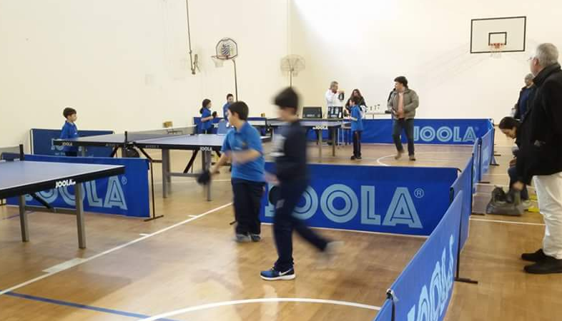

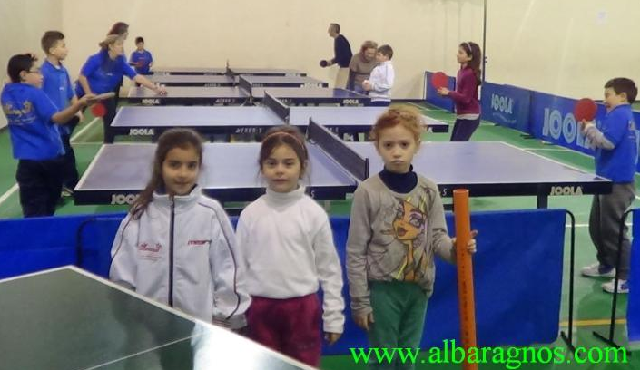
Cat u 10 elite maschile ==>h 17.30
Cat u 10 start MF ==>h 17.30
Giovanile elite maschile==>h 17.30
Cat gen femminile ==>h 18.00
Cat gen maschile start ==>h 18.00
teenager femminile ==>h 18.00

ISCRIZIONE entro le ore 24.00 del mercoledì 28 dicembre2016
via e-mail albaragnos@ragnos.com o contattando: Antonino Tornatore tel 3473124880

QUOTE D’ISCRIZIONE: Quota di iscrizione per tutti € 8.00

MATERIALE TECNICO: Tavoli JOOLA 2000S e con palline da training e/o ***

FORMULA DI GIOCO: Tutte le gare si disputeranno con gironi di sola andata e successiva prosecuzione ad eliminazione diretta al meglio dei 5 sets.

ARBITRAGGIO AI TAVOLI: Vige l’obbligo di arbitraggio ai tavoli da parte degli atleti dietro semplice richiesta del G.A. della manifestazione od altro arbitro designato.

PREMIAZIONE: Saranno premiati i primi quattro di ogni categoria

FINALITÀ: Lo scopo del torneo è quello di avvicinare, promuovere, diffondere, far gradire il tennis tavolo a quante più persone possibili in modo che, attraverso questo sport, si possano avere momenti sani, pieni di sorrisi, gradevoli di relazione tra le persone, un’occasione di aggregazione fra atleti, dirigenti, simpatizzanti amici e parenti.

DISPOSIZIONI FINALI
La Società organizzatrice declina ogni responsabilità per eventuali danni subiti a persone e/o a cose nell’area delle gare, nonché nell’area circostante la palestra, durante e dopo la manifestazione.
Nb in base alla richiesta le categorie possono essere modificate.

